验证人员-服务开立权限接口：（开立时验证；入参为单个；阻塞；）
- hi.logic.hpl.med.medOrd.docutilsinterface.impl.DocStaUtilsImpl#getUserAccess(验证人员开立权限）
- @CheckSurgUserAuthAnno (验证人员的手术项、手术级别开立权限）

入参：（单条, 阻塞）
开立人员id | userId
开立服务id | idSrv
当前患者的医健流程类型 | sd_vistp_cd

出参：
返回一个键值对。
key值 | Value值
True | 验证通过
False | 提示“医生【操作人姓名】不具备服务项目【服务项目名称】的开立权限，无法开立此服务！”

来自于门诊医生站设计文档的描述：

通过检索服务项目方式开立医疗单 或 向已有医疗单追加服务项目 时，均需要做如下验证 ——
(1) 首先，获取开立的服务项目“医健卫服务项目HI_BD_SRV—是否有人员开立权限标志fg_srvrtemp”，
(2) 若fg_srvrtemp=1，则进一步调用“服务开立权限”接口，根据开立人员id，开立服务id，当前患者的医健流程类型sd_vistp_cd， 返回可否开立True或False；
若接口调用失败提示，“调用基础数据服务开立权限接口失败！——接口本身返回消息”，
(3) 返回True，则可正常打开医嘱单，
返回False，则提示“医生【操作人姓名】不具备服务项目【服务项目名称】的开立权限，无法开立此服务！”，并关闭医嘱单。

验证医疗单可开立服务类型串接口（开立时验证；入参为单个；阻塞）
无方法，拿hiBdSrv中的sdSrvtpCd和开立单子对应字典的拓展项比对，判断服务类型串是否可开立

入参（单条, 阻塞）
sd_srvform_cd | 医嘱医疗单编码
sd_srvcls_cd | 服务项目类别编码

出参
key值 | Value值
True | 验证通过
False | - “服务项目——医嘱医疗单编码sd_srvform_cd”属性，若值为空或医疗单已注销，则提示“选定的服务项目【服务项目名称】获取医疗单实体失败，无法查询可开立串！”  - 获取“服务项目——医嘱医疗单编码sd_srvform_cd”属性，若值为多个（维护了多个医疗单），并且“服务项目——服务项目类型编码sd_srvtp_cd” ≠ 11,12 开头（西药、中成药），  则提示“选定的服务项目【服务项目名称】服务项目类型不支持多医疗单，请核对服务项目医嘱医疗单维护！”  - 提示选定的服务项目【服务项目名称】不满足医疗单可开立服务类型串，请核对服务项目！

来自于门诊医生站设计文档的描述：

首先，获取开立的服务项目“医健卫服务项目HI_BD_SRV—医嘱医疗单编码sd_srvform_cd” 由“医嘱医疗单编码sd_srvform_cd”对应 “字典：医疗医嘱单 hi.his.srvform”中扩展字段——扩展字段ctrl2——扩展字段ctrl2 可开立服务类型串；
其次，获取开立的服务项目“医健卫服务项目HI_BD_SRV—服务项目类别编码sd_srvcls_cd”；
最后，验证“扩展字段ctrl2—可开立服务类型串”中包含“服务项目类别编码sd_srvcls_cd”，如“可开立服务类型串=21,25”，服务项目类别编码sd_srvcls_cd=21，则验证通过。
若不符合则提示“选定的服务项目【服务项目名称】不满足医疗单可开立服务类型串，请核对服务项目！”，并关闭医嘱单。
验证开立的服务项目是否满足条件“可开立服务类型串”的设置，根据开立的服务项目“服务项目-服务项目组合类型编码sd_srvcombtp_cd”区别处理——
(1) 非组合项：验证开立时选定服务的服务项目类型编码需满足可开立串，
(2)指标组合项：验证开立时选定服务的服务项目类型编码需满足可开立串，当定价模式为个数加收或个数定价时，不需验证定价服务（如服务片子费，生化1-3项定价）的服务项目类型的可开立串，
(3)服务组合项：验证开立时选定服务的服务项目类型编码需满足可开立串，
验证服务成员服务项目类型编码满足的可开立串，
(4)服务包组合项，不支持此服务的医嘱开立。
另外：
(1)若获取“服务项目——医嘱医疗单编码sd_srvform_cd”属性，若值为空或医疗单已注销，则提示“选定的服务项目【服务项目名称】获取医疗单实体失败，无法查询可开立串！”，并关闭医嘱单；
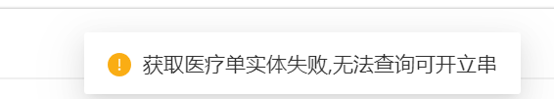

(2)若获取“服务项目——医嘱医疗单编码sd_srvform_cd”属性，若值为多个（维护了多个医疗单），
并且“服务项目——服务项目类型编码sd_srvtp_cd” ≠ 11,12 开头（西药、中成药），
则提示“选定的服务项目【服务项目名称】服务项目类型不支持多医疗单，请核对服务项目医嘱医疗单维护！”。

验证默认频次分类（前端搜索服务项目直接给出来，id_freqca_def前端传入门诊医生站接口内，进行判断（不需门诊医生站后端开发，基础数据开发））
- hi.logic.hpl.med.medOrd.docutilsinterface.impl.DocStaUtilsImpl#getIdFreqcaDefByIdSrv
没有返回true或者false的函数，本函数返回默认频次分类列表，用下面方法接收参数：
if (!Result.SUCCESS_CODE.equals(checkResult.getMeta().getStatusCode())) {
new LogicError(Error.VALIDATION_EXCEPTION.getCode(), checkResult.getMeta().getMessage());
}
List<HiBdFreqca> list = (List<HiBdFreqca>) checkResult.getData().get("hiBdFreqcaListByidFreqca");

入参
idSrv | 开立服务id

出参
key值 | Value值
True | 验证通过
False | - 根据idSrv获取开立的服务项目“医健卫服务项目HI_BD_SRV—默认频次分类id_freqca_def”，若获取不到“默认频次分类”时，提示“服务项目【服务项目名称】没有维护默认频次分类，请维护！”

来自于门诊医生站设计文档的描述：

获取开立的服务项目“医健卫服务项目HI_BD_SRV—默认频次分类id_freqca_def”，若获取不到“默认频次分类”时，提示“服务项目【服务项目名称】没有维护默认频次分类，请维护！”，并关闭医嘱单。
根据开立的服务项目“服务项目-服务项目组合类型编码sd_srvcombtp_cd”区别处理——
(1) 非组合项：验证开立时选定服务的默认频次分类，
(2)指标组合项：验证开立时选定服务的默认频次分类，当定价模式为个数加收或个数定价时，不需验证定价服务（如服务片子费，生化1-3项定价）的默认频次分类，
(3)服务组合项：验证开立时选定服务的默认频次分类，不验证服务成员的默认频次分类。

验证服务组合类型与定价模式对应关系（开立时验证；入参为List）

入参（list,不阻塞）
hi.logic.hpl.med.medOrd.docutilsinterface.impl.DocStaUtilsImpl#checkidPrimdCdOpen
idSrv | 开立服务id

出参
key值 | Value值
True | 验证通过
False | 提示“选定的服务项目【服务项目名称】不满足医疗单可支持的定价模式，请核对服务项目及成员！”

来自于门诊医生站设计文档的描述：

首先，获取开立的服务项目“健卫服务项目HI_BD_SRV—服务项目类别编码sd_srvcls_cd”，
其次，获取开立的服务项目“医健卫服务项目HI_BD_SRV—定价模式id_primd”——“定价模式HI_BD_PRIMD编码cd”定价模式编码,
验证医疗单支持的开立的“服务项目组合类型编码sd_srvcombtp_cd”和“定价模式HI_BD_PRIMD编码cd”的对应关系需满足如下情形：
(1) 非组合项：验证开立时选定服务的定价模式为“11本服务定价”，
(2)指标组合项：验证开立时选定服务的定价模式为“11本服务定价 或 41指标成员个数加收 或 42 指标成员个数定价”，不需验证定价服务（如服务片子费，生化1-3项定价）的定价模式，
(3)服务组合项：验证开立时选定服务的定价模式为“51成员合计价”，成员由非组合项（一个或多个）和指标组合项（仅一个）组成，不验证服务成员的定价模式。
若不满足此对应关系时，提示“选定的服务项目【服务项目名称】不满足医疗单可支持的定价模式，请核对服务项目及成员！”，并关闭医嘱单。

验证服务价格（直接调用价格接口地址，单体:阻塞，批量：不阻塞）

(1)hi.logic.hpl.med.medOrd.docutilsinterface.impl.DocStaUtilsImpl#getSrvPriceOpen

入参(单体:阻塞，批量：不阻塞)
idSrv | 开立服务id

出参：
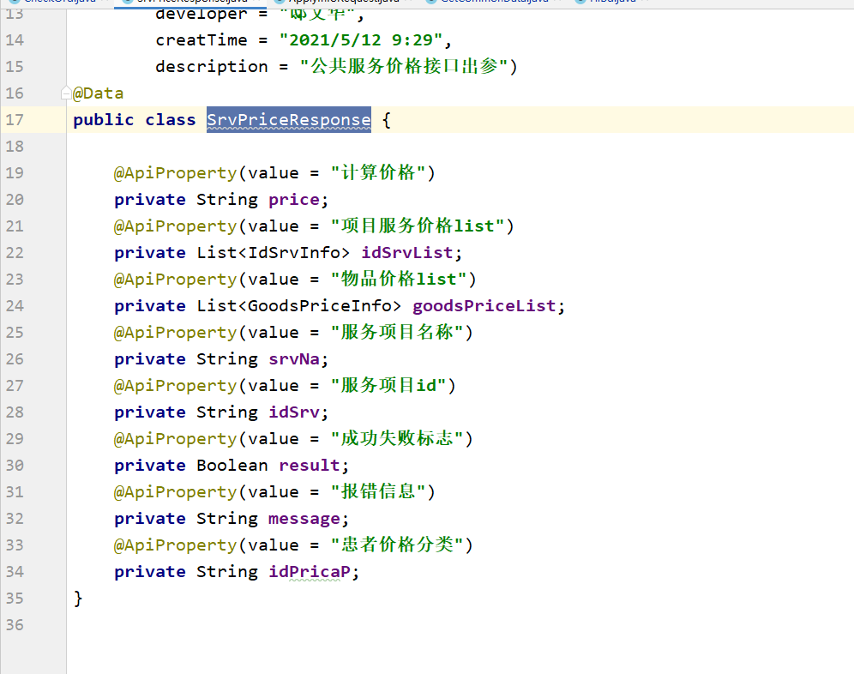

来自于门诊医生站设计文档的描述：

首先，获取开立的服务项目“医健卫服务项目HI_BD_SRV—定价模式id_primd”——“定价模式HI_BD_PRIMD编码cd”定价模式编码，
然后，调用价格接口获取服务“价格”，若接口无法返回服务价格提示“调用基础数据process价格接口出错---该服务项目【氧气吸入】下的服务价格列表为空，请联系基础数据管理员！”，
根据开立的“服务项目-服务项目组合类型编码sd_srvcombtp_cd”区别处理——
(1) 非组合项：获取开立时选定服务的“价格”，若绑定了医健物品则获取“绑定的医健物品”的价格，
(2)指标组合项：需进一步根据开立的服务项目“医健卫服务项目HI_BD_SRV—定价模式id_primd”——“定价模式HI_BD_PRIMD编码cd”定价模式编码区别处理——
11本服务定价：获取开立时选定服务的“价格”，
41指标成员个数加收或42 指标成员个数定价：调用“价格”接口时，需传入指标组合服务ID，指标个数（默认选择全部指标），接口应返回此指标组合对应的“定价服务”及“数量”，
(3)服务组合项：不获取开立时选定服务的“价格”，而是需要逐一获取开立服务的各个成员服务的价格。

验证服务绑定的医健物品（已提供接口）
无方法，根据hiBdSrv中的标志位fgPd判断服务是否绑定物品。

入参
idSrv | 开立服务id

出参：
key值 | Value值
True | - 没有绑定医健物品  - 如果绑定了医健物品，返回医健物品的列表
False | 提示“服务项目【服务项目名称】医健物品为空！“

来自于门诊医生站设计文档的描述：

获取开立的服务项目“医健卫服务项目HI_BD_SRV—医健物品标志fg_pd”，
当fg_pd=1时，获取服务项目的“医健物品”列表，若“医健物品”列表为空，则提示“服务项目【服务项目名称】医健物品为空！”，并关闭医嘱单；
根据开立的“服务项目-服务项目组合类型编码sd_srvcombtp_cd”区别处理——
(1) 非组合项：获取开立时选定服务的“医健物品”列表，
(2)指标组合项：不关注开立时选定服务的“医健物品标志fg_pd”及“医健物品”列表，
(3)服务组合项：不关注开立时选定服务的“医健物品标志fg_pd”及“医健物品”列表，而是需要对“非组合项”的成员服务关注“医健物品标志fg_pd”及“医健物品”列表。

验证医健物品——包装单位及与基本单位换算系数（接口待陈工提供：）
hi.logic.hiBd.pd.interfaces.HiBdPdInterface#getPdAndPri

入参(保存时验证，单条，阻塞)
idSrv | 开立服务id
sd_vistp_cd | 当前患者的医健流程类型

出参：
key值 | Value值
True | - 未绑定医健物品。  - 绑定医健物品，验证通过。
False | - 提示“服务项目【服务项目名称】无包装单位（基本或门诊或住院），请维护！”  - 提示“服务项目【服务项目名称】包装单位换算系数=0，请维护！”

来自于门诊医生站设计文档的描述：

医嘱单开立
先获取选定的服务项目的“医健物品标志fg_pd”并且已获取“医健物品”列表，将第一个“医健物品”选定为默认，
当fg_pd=1时，
进一步获取服务项目包装单位——
（1）“服务项目_医疗物品属性HI_BD_SRVPD_PRO”属性——
基本包装单位pdunit_bas，
换算系数_基本与医疗factor_bas_med，
（2）“服务项目_医疗物品_包装单位HI_BD_PD_UNIT”属性——
分别需要 包装单位类型编码sd_pdunittp_cd = 11基本 和 21门诊 和 22住院 的——
包装单位名称na_pdunit，
与基本单位换算系数factor，
若获取失败则提示“服务项目【服务项目名称】无包装单位（基本或门诊或住院），请维护！”，并关闭医嘱单。
若获取的 “基本/医疗换算系数”=0
或 “门诊/基本换算系数” =0，
或 “住院/基本换算系数” =0，
任何一个数据=0，都提示“服务项目【服务项目名称】包装单位换算系数=0，请维护！” ，并关闭医嘱单。

医嘱单中追加服务项目
先获取选定的服务项目的“医健物品标志fg_pd”并且已获取“医健物品”列表，将第一个“医健物品”选定为默认，
当fg_pd=1时，
进一步获取服务项目包装单位和换算剂数——验证同上，若包装单位获取失败或换系数获取失败，不关闭医嘱单，但无法追加此服务，清空服务项目，重新选择。

药品服务项目开立限制（保存验证，接口已提供，非阻塞）

入参（List，可以批量查询）
idSrv | 服务项目ID
sd_vistp_cd | 医健卫流程类型编码
idOrg | 当前登录机构ID
num | 医疗数量
 | 频次

出参：
Code=0 | euTip=null（提示） | True（可继续保存医嘱）
Code=1 | euTip = 1（控制） | - 提示如“服务项目66：违反一次最大剂量限制”  - 若有多个服务返回code=1，则可以将返回msg串联，给一个提示消息“服务项目66：违反一次最大剂量限制 服务项目67：违反一次剂量限制”

来自于门诊医生站设计文档的描述：

药品医疗单中“药品开立限制”控制要求
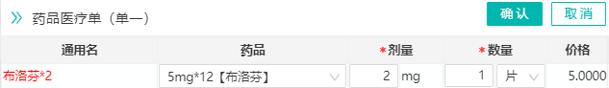
开立药品医疗单时，选择药品服务项目后，根据药品服务ID，调用“药品开立限制接口”接口获取该药品服务的各控制内容和控制方式，并分别给与提示或禁止等处理。
可以在点“确认”按钮时，保存医嘱前，调用“药品开立限制接口”接口，
将患者当前医疗就诊流程编码（医疗就诊流程HI_VIS_MED——医健卫流程类型编码sd_vistp_cd）
（住院114，门诊112），当前登录机构ID，
以及医疗单中的服务项目ID、医疗数量、频次——批量传递给接口，
获取接口返回值，
返回值：若果医疗单中所有服务均不存在药品用量限制code=0，则可以继续保存医嘱；
返回值：
若医疗单中任一服务存在不满足药品用量限制code=1，则根据接口返回msg给与提示如“服务项目66：违反一次最大剂量限制”，
若有多个服务返回code=1，则可以将返回msg串联，给一个提示消息“服务项目66：违反一次最大剂量限制 服务项目67：违反一次剂量限制”，
医疗单中所有服务调用此接口返回code=0且euTip =null或0（提示）时，可继续保存医嘱，
存在任何一个服务返回code=1且euTip = 1（控制）时，都不能保存医嘱，医疗单处于打开状态，用户可以修改医嘱用量，然后重新“确认”调用此接口再次验证。

(1)包含但不限于的控制项如下：
控制项：一次最大剂量 —— 医嘱中“剂量”，
控制项：一次极限剂量 —— 医嘱中“剂量”，
控制项：每日最大剂量 —— 医嘱中“剂量”* “频次-每日次数”，
控制项：每日极限剂量 —— 医嘱中“剂量”* “频次-每日次数”，
控制项：控制天数 —— 医嘱中“天数”，如果长期医嘱未录入停嘱日期则此处无法控制，
控制项：总量：n天内该药品的总量控制 —— 医嘱中“剂量”* “频次-每日次数” * “天数”，
控制项：单味限用（草药医嘱） —— 草药医嘱中 若开立草药服务有此“单味限用”则草药医疗单中只能包含此一个草药服务，不可追加二个其他草药服务。
(2)控制方式如下：
1提醒：在药品医疗单中若出现“录入数据”超过“控制项”，
在数据录入后立刻给与提示“【控制方式】：超过【控制项名称+数值+剂量单位】”，
如“【提醒】：超过【一次极限剂量 10 mg 】”，
则提示后可保存医疗单。
2禁止：在药品医疗单中若出现“录入数据”超过“控制项”，
在医疗单保存时提示“【控制方式】：超过【控制项名称+数值+剂量单位】”，
如“【禁止】：超过【一次极限剂量 10 mg 】”，
则提示后不能保存医疗单。
3停止：在签署时提示，确定后自动停止同一项目控制的其他项目的医嘱，不是对单个药品的控制方式。
4全排斥：在签署时提示，确定后自动停止所有的其他医嘱，不是对单个药品的控制方式。

由就诊流程编码过滤医疗单（由前端负责，门诊医生站后端不负责开发。）

入参（List，批量查询）
sd_vistp_cd | 医健卫流程类型编码
sd_srvform_cd | 医嘱医疗单编码

出参：
sdSrvform | 医嘱医疗单
sdSrvformCd | 医嘱医疗单编码

来自于门诊医生站设计文档的描述：

医疗单字典及扩展属性设置
字典医疗医嘱单hi.his.srvform增加扩展字段CTRL5——适用流程类型，维护该医疗单可适用的流程类型编码或为空（适用所有流程），可用值“字典li.his.srv.vistp医健流程类型 111门诊 112急诊 113体检 121”。

编码 | 名称 | 格式地址 | Ctrl5  扩展字段 | 可用服务项目类型串 | 可支持组合类型 | 可支持  定价模式 | 快捷事务  住院 | 快捷事务  门诊
101 | 药品医疗单（单一） |  | 114 | 11,12 | 1 | 21
102 | 药品医疗单（成组） |  | 114 | 11,12 | 1,3 | 21,51
103 | 草药医疗单 |  | 111,114或为空
104 | 注射医疗单 |  | 114
111 | 药品医疗单（单一） |  | 111
112 | 药品医疗单（成组） |  | 111
201 | 检查医疗单
301 | 检验医疗单

开立服务时根据当前患者就诊流向编码过滤可用医疗单
开立服务项目时，根据服务项目ID调用“可用医疗单”接口获取医疗单后，根据患者当前就诊流程111或114匹配符合此流程的医疗单——
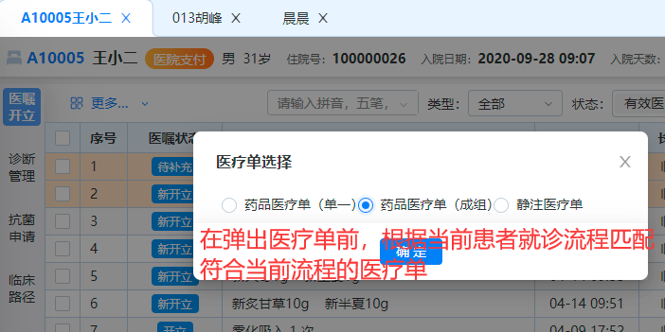
如开立药品服务项目“布洛芬（西药）”——
对住院患者开立时，打开住院对应的药品医疗单单一或成组或注射，如果可用医疗单唯一可以不用选择，
对门诊患者开立时，打开住院对应的药品医疗单单一或成组，如果可用医疗单唯一可以不用选择。

如开立药品服务项目“柴胡（草药）”——
对住院或门诊患者开立时，打开草药医疗单。

服务项目维护中增加 门诊医疗单
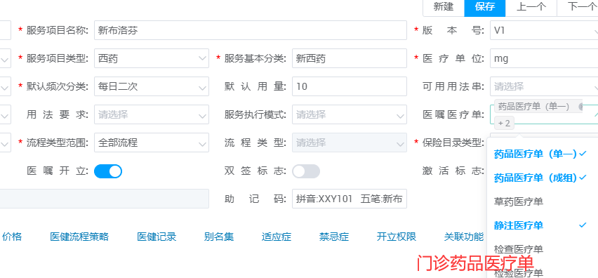
用法维护中增加门诊医疗单
